МІНІСТЕРСТВО ОСВІТИ І НАУКИ УКРАЇНИ
ДОНБАСЬКА ДЕРЖАВНА МАШІНОБУДІВНА АКАДЕМІЯ
кафедра фізичного виховання

Рухові здібності людини

лекція

Розробник:
доцент кафедри
фізичного виховання і спорту
Черненко С.О.

2020

План
1. Структура рухових здібностей (координаційних, силових, швидкісних, витривалості, гнучкості) людини.
2. Загальні закономірності розвитку рухових здібностей.
3. Принципи розвитку рухових здібностей.

Контрольні питання
1.Дайте характеристику структурі координаційних здібностей людини.
2.Розкажіть про структуру силових здібностей людини.
3.Опишіть структуру швидкісних здібностей людини.
4.Дайте характеристику здібності до витривалості людини.
5.Опишіть структуру здібності до гнучкості в суглобах людини.
6. Дайте характеристику загальним закономірностям розвитку рухових здібностей.
7. Сформулюйте принципи розвитку рухових здібностей.

Література
1. Годик М. А. Исследование факторной структуры скоростных двигательных способностей человека: Автореф.дис.... канд. пед. наук. – М.,1966. – 24 с.
2. Зациорский В. М. Физические качества спортсмена. – М.:Физкультура и спорт, 1979. – 152 с.
3. Лях В. И. Двигательные способности школьников: основы теории и методики развития. – М.: Терра-Спорт, 2000. – 192 с.
4.Матвеее Л. П. Теория и методика физическои культури. - М.: Физкультура и спорт, 1991. - 543 с.
5.Романенко В. А. Двигательньїе способности человека. - Донецк: "Новьій мир", УКЦентр, 1999. - 336 с.
6. Сергієнко Л. П. Комплексне тестування рухових здібностей людини: Навчальний посібник. – Миколаїв: УДМТУ, 2001. – 360 с.
7. Сергієнко Л. П. Практикум з теорії і методики фізичного виховання: Навчальний посібник . – Харків: «ОВС», 2007. – 271 с.
8.Теория и методика физического воспитания / Под общ. ред. Л. П. Матвеева, А. Д. Новикова. – М.: Физкультура и спорт, 1976. - Т.1. 303 с.
9. Худолій О. М. Загальні основи теорії і методики фізичного виховання: Навчальний посібник. – Харків: ОВС, 2007. – С. 152 – 190.
10. Шиян Б.М., Папуша В.Г., Приступи Є.Н. Теорія фізичного виховання. - Львів: ЛОНМЮ, 1996. – 220 с.

1. Структура рухових здібностей (координаційних, силових, швидкісних, витривалості, гнучкості) людини

Структура рухових здібностей (рис. 1.1) людини була ще визначена В. М. Заціорським (1979).

РУХОВІ ЗДІБНОСТІ

ШВИДКІСТІ ЗДІБНОСТІ
СИЛОВІ ЗДІБНОСТІ
КООРДИНІЦІЙНІ
ЗДІБНОСТІ

ГНУЧКІСТЬ
ВИТРИВАЛІСТЬ

Рисунок 1.1 Загальна структура рухових здібностей людини

Деякі спеціалісти (В. И. Лях, 2000) виділяють дві групи рухових здібностей: координаційні (інформативні) і кондиційні (енергетичні) здібності. До останніх належать силові і швидкісні здібності, витривалість і гнучкість.
Рухові здібності – це індивідуальні, генетично обумовлені в розвитку, якісні властивою і моторики, які визначають успіх у трудовій, фізкультурній і спортивній діяльності людини.
Структура координаційних здібностей людини. Координаційні здібності (КЗ) – це можливості індивіда, які визначають його готовність до оптимального управління і регулювання рухової дії (В. И. Лях, 2000). Інший фахівець Л. П. Сергієнко (2001) вказує, що координаційні здібності – це генетично обумовлена в розвитку комплексна рухова якість, яка дозволяє успішно управляти руховою діяльністю людини і регулювати її. Далі автор відмічає загальні види КЗ (рис. 1.2):
• до диференціювання параметрів рухів;
- до збереження стійкості пози (рівноваги);
- до ритмічної діяльності;
- до орієнтації в просторі;
- до довільного розслаблення м'язів;
- до координованості рухів;
- до виконання пластичних рухів.

КООРДИНАЦІЙНІ ЗДІБНОСТІ

СПЕЦІАЛЬНІ КЗ

ЗАГАЛЬНІ КЗ

ДИНАМІЧНИХ
ЧАСОВИХ
ПРОСТОРОВО-ДИМАЧНИХ
ПРОСТОРОВИХ
Здібність до диференціювання параметрів рухів

Здібність до збереження рівноваги
ВЕСТИБУЛЯРНА СТІЙКІСТЬ
ДИНАМИЧНА
СТАТИЧНА

Здібність до ритмічної діяльності

до орієнтації в просторі

до довільного розслаблення м'язів

ДО РЕАГУВАННЯ
ДО НАВЧАННЯ РУХІВ
ДО ПОГОДЖЕННЯ РУХОВИХ ДІЙ
ДО ПЕРЕБУДОВІ РУХІВ
до координованості рухів

СТАТИЧНА ПЛАСТИЧНІСТЬ
ДИНАМІЧНА ПЛАСТИЧНІСТЬ
до виконання пластичних рухів

Рисунок 1.2 Структура координаційних здібностей

Структура силових здібностей людини. Силу людини можна визначити як здібність долати зовнішній опір або протистояти йому за допомогою м'язових напружень (Л. П. Матвеев, 1976). З позицій теорії здібностей можливе наступне визначення. Силові здібності - це генетично обумовлена в розвитку комплексна рухова якість, яка дозволяє виконувати вправи з відповідним м'язовим зусиллям Л. П. Сергієнко (2001). Далі автор відмічає наступні основні види силових здібностей (рис. 1.3):
• максимальну силу;
• швидкісну силу (часто її називають швидкісно-силовою здібністю);
• силову витривалість.

СИЛОВІ ЗДІБНОСТІ

ШВИДКІСНА СИЛА
СИЛОВА ВИТРИВАЛІСТЬ
МАКСИМАЛЬНА СИЛА

ДИНАМІЧНА СИЛА
СТАТИЧНА СИЛА

АБСОЛЮТНА
ВІДНОСНА
АБСОЛЮТНА
ВІДНОСНА

Рисунок 1.3 Структура силових здібностей людини

Максимальна сипа – це абсолютний прояв силових здібностей в різних режимах (статичному і динамічному) роботи м'язів.
Швидкісна сила – це прояв силових здібностей в мінімальний для даних умов відрізок часу.
Силова витривалість – це здібність людини проявляти м'язову силу протягом тривалого часу.
Абсолютна сила це, коли людина проявляє в статичному або динамічному режимі роботи м'язів без врахування маси тіла. Визначається за допомогою динамометрів (Колена, Абалакова, становий динамометр).
Відносна – величину сили, яка припадає на один кілограм маси тіла людини. Визначається за формулою F від = Fабс/ W ; F від – відносна сила, кг; Fабс – абсолютна сила, кг; W – маса тіла, кг.
Структура швидкісних здібностей людини. Під швидкісними здібностями розуміють можливості людини, які забезпечують їй виконання рухових дій у мінімальний для даних умов проміжок часу (В. И. Лях ,2000).
Швидкісні здібності – це генетично обумовлена в розвитку комплексна рухова якість, яка дозволяє виконувати вправи з оптимальною швидкістю Л. П. Сегієнко (2001). Відомий фахівець (М. А. Годик, 1966) пропонує наступні види швидкісних здібностей (1.4):
• швидкість реакції;
• швидкість одиночного руху;
• частоту (темп) рухів.

ШВИДКІСНИ ЗДІБНОСТІ

ШВИДКІСТЬ ОДИНОЧНОГО РУХУ
ЧАСТОТА РУХІВ
ШВИДКІСТЬ РЕАКЦІЇ

СКЛАДНА
ПРОСТА

РЕАКЦІЯ НА РУХОМИЙ ОБ’ЄКТ
РЕАКЦІЯ АНТИЦИПАЦІЇ
РЕАКЦІЯ ВИБОРУ РУХІВ

Рисунок 1.4 Структура швидкісних здібностей людини

Проста рухова реакція – це відповідь заздалегідь відомим рухом на заздалегідь відомий, але раптовий сигнал (зоровий, звуковий, дотиковий).
Складна рухова реакція – це відповідь заздалегідь відомим рухом на заздалегідь невідомий сигнал. Реакція вибору руху часто зустрічається в одноборствах. Реакція на рухомий предмет частіше всього демонструється в спортивних іграх. Це реакція спортсмена на рух м'яча. Реакція антиципації – характерна, наприклад, для воротаря при передбаченні ним напряму польоту м'яча. Воротар реагує не на політ м'яча (при виконанні 11-метрового удару в таких випадках він, як правило, запізнюється), а на попередні рухи нападаючого гравця.
Витривалість – це генетично обумовлена в розвитку здібність, і яка дозволяє людині тривало виконувати будь-яку діяльність без І зниження її ефективності Л. П. Сергієнко (2001). Далі автор виділяє витривалість загальну, специфічну і спеціальну (рис. 1.5).
ВИТРИВАЛІСТЬ

СПЕЦИФІЧНА
ЗАГАЛЬНА
СПЕЦІАЛЬНА

РЕГІОНАЛЬНА
ТОТАЛЬНА
КАРДІО-РЕСПИРАТОРНА
ЛОКАЛЬНА

Рисунок 1.5 Структура здібностей до витривалості людини: види загальної витривалості

Кардіореспіраторна витривалість – це здібність людини до тривалої діяльності, яка визначається ефективністю роботи серцево-судинної і дихальної систем. Даний вид витривалості ще називають аеробною.
Тотальною витривалістю називають здібність долати втому при активній участі у роботі 2/3 всіх м'язових груп (наприклад, багаторазове присідання зі штангою значної ваги).
Регіональна витривалість – це здібність людини долати втому при активній участі в роботі від 1/3 до 2/3 м'язових груп. Подібною вправою, наприклад, може бути багаторазове згинання-розгинання тулуба з вихідного положення лежачи на спині.
Локальна витривалість – це здібність людини долати втому при активній участі в роботі менше 1/3 від загального числа м'язових груп. До таких можна віднести вправи, наприклад, які виконуються одними руками або ногами.
Специфічна витривалість – це витривалість окремих якісних сторін рухових можливостей людини. Можна виділити наступні види специфічної витривалості:
- швидкісна;
- швидкісно-силова;
- координаційна.
При вдосконаленні гліколітичних механізмів характерною є інтенсивність роботи 90 – 95 % від максимальної, а тривалість разового навантаження в межах від 20 с до 20 хв. Удосконалення гліколітичних механізмів обумовлює розвиток лактатної витривалості людини. Розвиток такого виду витривалості, як правило, необхідний легкоатлетам-середньовикам.
При удосконаленні креатинфосфатних механізмів характерним є інтенсивність роботи більше 95 % від максимальної, при тривалості разового навантаження від 3 до 8 с. Удосконалення креатинфосфатних механізмів обумовлює розвиток алактатної витривалості людини. Даний вид витривалості розвивають, наприклад у бігунів-спринтерів.
Структура здібності до гнучкості в суглобах людини. В теорії фізичного виховання розповсюджені два визначення гнучкості. Перше: гнучкість – це здібність людини виконувати рухи і великою амплітудою Б. М. Шиян, В. Г. Папуша, Є. Н. Приступи (1996). Друге: гнучкість – це морфофункціональні властивості опорно-рухового апарату, які визначають ступінь рухливості його ланок (В. А. Романенко, 1996). Інший автор Л. П. Сегієнко (2001) уточняє дане визначення. Гнучкість - це генетично обумовлена в розвитку здібність і опорно-рухового апарату людини, яка дозволяє виконувати і вправи з максимальною амплітудою (рис 1.6).
Динамічна гнучкість – це здібність людини виконувати з максимальною амплітудою динамічні вправи. Тобто, це гнучкість, яка проявляється в рухах.
Статична гнучкість – це здібність людини виконувати з максимальною амплітудою статичні вправи. Тобто, це гнучкість, яка проявляється в позах.
Активна гнучкість – це здібність людини виконувати вправи з максимальною амплітудою за рахунок власних м'язових зусиль.
Пасивна гнучкість – це здібність людини виконувати вправи з максимальною амплітудою за рахунок зовнішньої допомоги.
ГНУЧКІСТЬ

СТАТИЧНА
ДИНАМІЧНА
АКТИВНА

ЗАГАЛЬНА
ОКРЕМИХ СУГЛОБІВ
ПАСИВНА

МАКСИМАЛЬНА
ДОЗОВАНА

Рисунок 1.6 Структура здібностей до гнучкості в суглобах людини

Під здібностями слід розуміти генетично обумовлений рівень розвитку людини, який визначає її досягнення в певній діяльності Л. П. Сергієнко (2001). Далі автор вказує, що успіхи в спорті, деяких видах професійної діяльності залежать від відповідного розвитку рухових здібностей. Кожна з перерахованих здібностей має складну структуру, тому розгляд детальніше особливостей структури рухових здібностей наступних лекціях.

2. Загальні закономірності розвитку рухових здібностей

Розвиток рухових здібностей людини здійснюється на основі визначених закономірностей (А. П. Матвеев, 1990; А. А. Гужаловский, 1977, З. И. Кузнецова, 1975; Т. В. Карсаевская, 1970; Е. П. Ильин, 2003). Серед яких виділяють: гетерохронність, різно-направленність і наявність сенситивних періодів.
Першою особливістю вікового розвитку є те, що різні рухові здібності досягають свого максимального розвитку в різному віці, що свідчить про гетерохронність (різночасність) дозрівання функціональних систем (рис. 2.1). За даними Є. П. Ільіна швидкість і частота рухів досягають максимального розвитку вже в 13 – 15 років. До цього ж віку закінчується в основному розвиток координаційних можливостей людини: влучності балістичних рухів, точності диференціювання амплітуд і зусиль. Пізніше досягає максимального розвитку витривалість до статичних зусиль (в 18 – 20 років). М'язова сила і витривалість аеробна до динамічної роботи досягають максимуму в 25 – 30 років. У жінок терміни досягнення максимуму розвитку рухових здібностей менші на 1 – 2 роки.

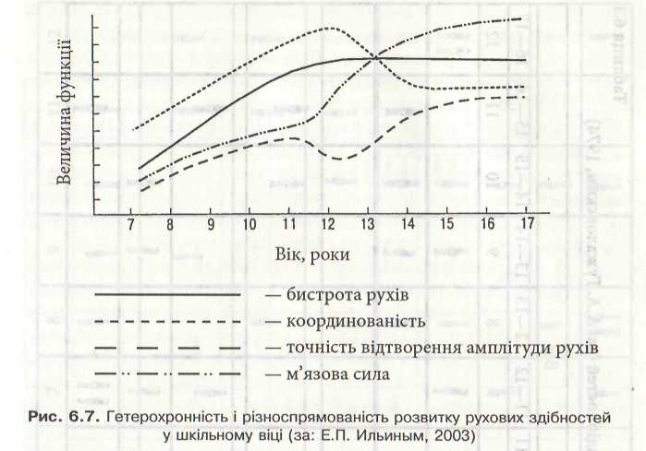

бистрота рухів _________
координованість _ _ _ _
точність відтворення амплітуди рухів __ __ __
м’язова сила __ ..__..__
Рисунок 2.1 Гетерохонність і різноспрямованість розвитку рухових здібностей у шкільному віці (за: Е. П. Ильным, 2003)
Другою особливістю вікового розвитку рухових здібностей є різно-направленість їх зміни в окремі вікові періоди, зокрема – в період статевого дозрівання. Швидкісно-силові здібності в цей період розвиваються інтенсивно, а координаційні (точність диференціювання і відтворення амплітуди і зусиль) – часто навіть погіршуються. Відбувається це тому, що в цей період спостерігається гормонна перебудова організму, що призводить до зростання збудження і рухливості нервових процесів, які сприяють вияву швидкісно-силових здібностей, але утрудняють управління відповідністю рухів через спотворення суб'єктивних еталонів рухів у бік їх збільшення. Слід ураховувати і анатомо-морфологічні зміни, що відбуваються в цей період у дітей. Збільшення довжини тіла і кінцівок приводить до зміни біомеханічної структури рухів, що вимагає вироблення нових координацій.
Третьою особливістю вікового розвитку рухових здібностей є наявність сенситивних періодів (критичних), під час яких спостерігається найбільший розвиток тієї або іншої функції за умови спрямованого впливу
Відомий вчений О. М. Худолій (2007) відмічає, що критичні періоди виступають як фази найбільшої реалізації потенцій організму в даному відношенні. Не використовування сенситивного періоду для досягнення оптимальних результатів призведе до того, що не всі потенції організму в досягненні кінцевого результату будуть реалізовані або, принаймні, на їх реалізацію буде потрібно більш довгий час.
Накопичений до теперішнього часу матеріал дозволяє припускати, що прикладність концепції критичних періодів розвитку до проблеми оптимізації фізичного виховання дітей має велике теоретичне і практичне значення(А. А. Гужаловский, Т. В. Карсаевская, Е. П. Ильин,З. И. Кузнецова).
Досягнення більш значних спортивних результатів на початку спортивних занять в юнацькому періоді може служити непрямим свідоцтвом правильності припущення про те, що успішне використовування підвищеної пластичності у формуванні загальнорухової підготовки в рамках сенситивної готовності збільшує резерви фізичної дієздатності організму в більш пізньому віці. У відомому значенні нереалізовані сенситивні можливості організму стають гальмом для подальшого досягнення оптимальних можливостей, властивих організму людини.
Четвертою особливістю вікових змін рухових здібностей є наявність критичних періодів інволюції (КПІ), під час яких у дорослих спостерігається найбільше зниження окремих рухових здібностей (А. А. Гужаловский).
П'ятою особливістю вікових змін рухових здібностей є наявність індивідуальних відмінностей в темпах їх розвитку, що обумовлене біологічним віком, в якому відбувається статеве дозрівання: у одних (акселератів) воно наступає раніше, у інших (ретардантів) значно пізніше. Ті, у кого це відбувається раніше, мають перевагу в термінах розвитку рухових здібностей.

3. Принципи розвитку рухових здібностей

У теорії і методиці фізичного виховання на сьогоднішній день накопичений достатній матеріал науково-методичного характеру, що дозволяє сформулювати низку специфічних закономірностей розвитку рухових здібностей і сформулювати принципи їх розвитку (Л. П. Матвеев, 1991; В. С. Келлер, В. М. Платонов, 1993; Ю. Ф. Курамшин, 2003). До принципів розвитку рухових здібностей відносяться: принцип безперервності, принцип системного чергування навантаження і відпочинку, принцип поступового збільшення тренувальних впливів, принцип циклічної будови системи занять, принцип вікової адекватності процесу фізичного виховання.
1. Принцип безперервності. Принцип орієнтує на формування стійкої адаптації організму спортсмена до фізичних навантажень. Головною умовою формування стійкої адаптації є безперервність і наступність ефектів попередніх занять. Багаторічний досвід спорту дозволив сформулювати принцип безперервності тренувального процесу, відповідно до якого цей процес необхідно будувати так, щоб найбільшою мірою забезпечити можливу в даних конкретних умовах спадкоємність позитивного ефекту тренувальних занять, виключити невиправдані перерви між ними і звести до мінімуму регрес тренованості у фазах тренування, об'єктивно пов'язаних із зменшенням об'єму і інтенсивності навантажень (Л. П. Матвеев).
Дослідження, виконані (Ф. З. Меерсоном), показали, що у відповідь на фізичне навантаження в клітинах органів і систем, що здійснюють збільшену функцію, закономірно виникає активація синтезу нуклеїнових кислот і білків, яка стає причиною виборчого зростання структур, які лімітують фізіологічну функцію, а саме структур, «відповідальних» за управління, іонний транспорт, перетворення енергії. При повторних навантаженнях вибіркове зростання структур стає основою збільшення фізіологічної потужності і ефективності систем, відповідальних за пристосовування, а тим самим основою пристосовування в цілому.
Отже, рівень фізіологічної функції організму детермінує активність генетичного апарату клітин (інтенсивність синтезу РНК і білка, а тим самим і масу і потужність ключових структур, які лімітують функцію) і має при цьому найбільше значення. Будь-яка значна перерва в тренуванні приведе до зниження інтенсивності синтезу нуклеїнових кислот і білків в клітинах системи, яка відповідає за пристосовування. Причому перш за все відбуватиметься зменшення маси і фізіологічної функції тих ключових структур клітини, які вибірково нагромаджувалися в процесі систематичних навантажень, при незначному зменшенні загальної маси структури.
Таким чином, процес «стирання» системного структурного сліду і деадаптація означає не просто тимчасову втрату спортивного результату, який може бути відновлений подальшим інтенсивним тренуванням. Йдеться про більш кардинальне явище, оскільки будь-яке відновлення втраченої тренованості і, як основи, системного структурного сліду вимагає нової активації генетичного апарату клітин – синтезу нових порцій РНК і білка.
Це означає, що «структурна ціна пристосовування» у спортсмена, який багато разів втрачав і відновлював свою тренованість, є набагато більш високою, ніж у спортсмена, який на ділі реалізував принцип безперервності спортивного тренування і зберіг стійке пристосовування. Дане положення істотне, оскільки здатність генетичного апарату клітки і апарату синтезу білка генерувати макромолекули не безмежна. Багатократна активація біосинтезу, необхідна для багатократного відновлення втраченого системного структурного сліду, може привести до своєрідного локального зношування органів, що входять в систему, відповідальну за пристосовування (Ф. 3. Меерсон).
Таким чином, принцип безперервності стає принципом економного витрачання структурних ресурсів організму, принципом дуже важливим для попередження явищ зношування і забезпечення довговічності в спорті. Принцип логічно поєднується з принципом системного чергування навантаження і відпочинку.
2. Принцип системного чергування навантаження і відпочинку.
Положення принципу сформульовані переважно на основі закономірностей етапності і фазності розвитку рухових здібностей і вимагає дотримання повторюваності і поступовості педагогічних дій.
Під повторюваністю розуміється багатократне виконання навантаження як в рамках одного окремо взятого заняття, так і системи занять, з'єднаних в тижневі, місячні, річні цикли. Початкове виконання навантаження в якому-небудь занятті викликає функціональну активність відповідних органів і структур, створює позитивні умови для прогресивних перебудов в організмі. Повторне виконання підсилює функціональні зрушення, викликані попередніми виконаннями.
Ступінь направлених змін, що відбуваються в організмі до кінця навчального заняття, характеризує ефект термінового пристосовування. Повторення дій в системі циклу занять вирішує задачу поглиблення і закріплення досягнутих раніше адаптивних перебудов. Сумація функціональних змін попередніх занять характеризує ефект довгострокового пристосовування і дозволяє добиватися поступового переходу органів і структур на якісно новий функціональний рівень.
Повторюваність дій припускає чергування роботи і відпочинку, а отже, пред'явлення навантажень в різних фазах працездатності. Останнє створює акцентованість дій, коли одне і те саме за об'ємом і інтенсивністю навантаження, яке пред'являється в різних фазах, може викликати різну функціональну активність органів і структур. Як в одному занятті, так і в системі занять навантаження можуть пред'являтися або у фазі підвищеної працездатності організму, або у фазі тимчасового її зниження. У тому або іншому випадку відбувається сумація слідів попередніх дій, але в першому – досягається поступальне, а в другому – відставлене підвищення працездатності. В останньому випадку підвищення працездатності спостерігається не від навантаження до навантаження або від заняття до заняття, а через певний цикл навантажень або занять. Значення такої сумації – пред'явити організму особливо об'ємні навантаження, викликати тим самим істотні адаптивні перебудови і отримати у результаті значний приріст працездатності (рис. 3.1). Обидва підходи широко використовуються в практиці, де вибір кожного з них визначається особливістю направленого розвитку тієї або іншої рухової здібності. Наприклад, рухові здібності, що характеризують витривалість, ефективно розвиваються у тому випадку, якщо педагогічні дії приводять організм до істотного стомлення, що досягається через пред'явлення навантажень у фазі тимчасового зниження працездатності. Рухові здібності, що характеризують прудкість, ефективно розвиваються тільки у фазі підвищеної працездатності.

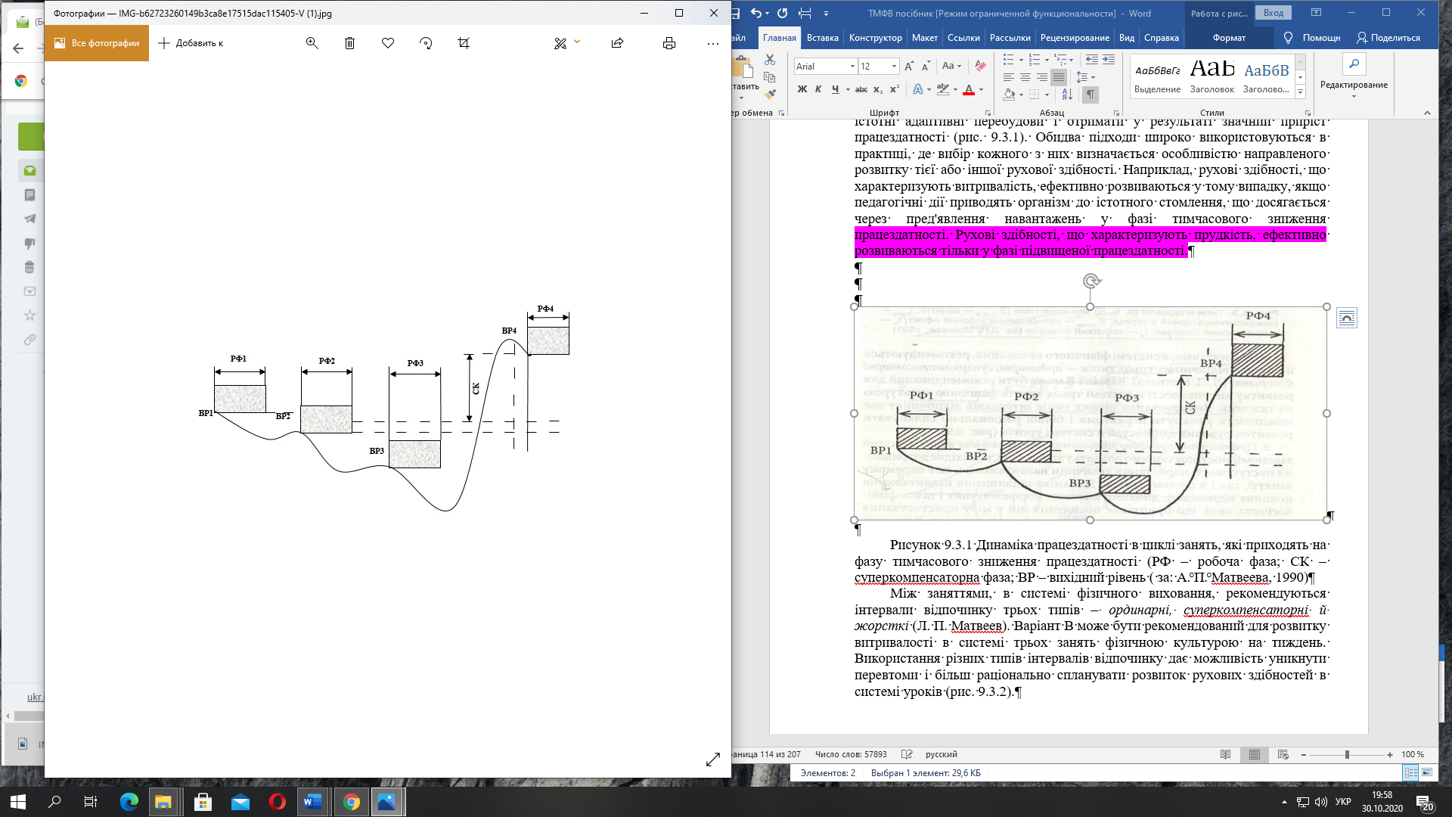
Рисунок 3.1 Динаміка працездатності в циклі занять, які приходять на фазу тимчасового зниження працездатності (РФ – робоча фаза; СК – суперкомпенсаторна фаза; ВР – вихідний рівень ( за: А. П. Матвеева, 1990)

Між заняттями, в системі фізичного виховання, рекомендуються інтервали відпочинку трьох типів – ординарні, суперкомпенсаторні й жорсткі (Л. П. Матвеев). Варіант В може бути рекомендований для розвитку витривалості в системі трьох занять фізичною культурою на тиждень. Використання різних типів інтервалів відпочинку дає можливість уникнути перевтоми і більш раціонально спланувати розвиток рухових здібностей в системі уроків (рис. 3.2).
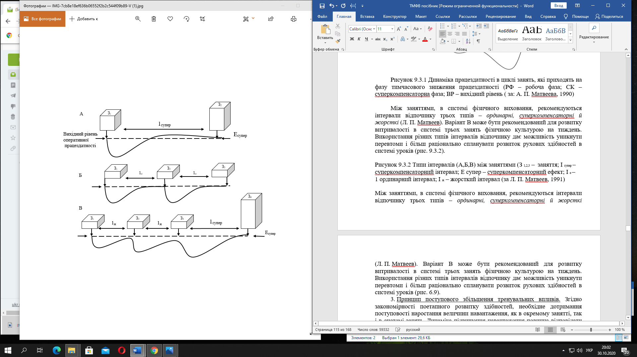
Рисунок 3.2 Типи інтервалів (А,Б,В) між заняттями (З 1,2,3 – заняття; I супер – суперкомпенсаторний інтервал; Е супер – суперкомпенсаторний ефект;
І о – 1 ординарний інтервал; І ж – жорсткий інтервал (за Л. П. Матвеев, 1991)

Між заняттями, в системі фізичного виховання, рекомендуються інтервали відпочинку трьох типів – ординарні, суперкомпенсаторні й жорсткі (Л. П. Матвеев). Варіант В може бути рекомендований для розвитку витривалості в системі трьох занять фізичною культурою на тиждень. Використання різних типів інтервалів відпочинку дає можливість уникнути перевтоми і більш раціонально спланувати розвиток рухових здібностей в системі уроків (рис. 6.9).
3. Принцип поступового збільшення тренувальних впливів. Згідно закономірності поетапного розвитку здібностей, необхідне дотримання поступовості наростання величини навантаження, як в окремому занятті, так і в системі занять. Динаміка підвищення навантаження повинна відповідати динаміці анатомо-морфологічних і психофізіологічних змін, що припускає посилення дій у міру пристосування органів і структур до навантажень, що пред'являються. Величина навантаження складається з об'єму механічної роботи, виконуваної з різною інтенсивністю. Як наслідок цього, підвищення навантаження визначатиметься або за рахунок збільшення об'єму роботи, або за рахунок інтенсивності її виконання (кількості роботи в одиницю часу), або одночасної зміни першого і другого компонентів. Поступовість динаміки навантажень знаходиться в певному співвідношенні з темпом пристосувальних змін, які проходять в організмі.
Пристосування до того або іншого навантаження не може відбуватися відразу, одночасно. Для того, щоб відбулися стійкі зрушення в системах організму, що дозволяють піднятися на новий рівень навантажень, необхідний час. В практиці фізичного виховання вважається, що стійкі зміни можуть відбутися на протязі одного місяця. Цей час залежить, з одного боку, від величини і якісних особливостей навантажень, а з іншого – від індивідуальних адаптаційних можливостей, які змінюються з віком і під впливом низки зовнішніх і внутрішніх (по відношенню до організму) чинників. З урахуванням даної залежності використовують різні форми поступового підвищення навантажень: прямолінійно-висхідну, східчасту, хвилеподібну (рис. 3.3).
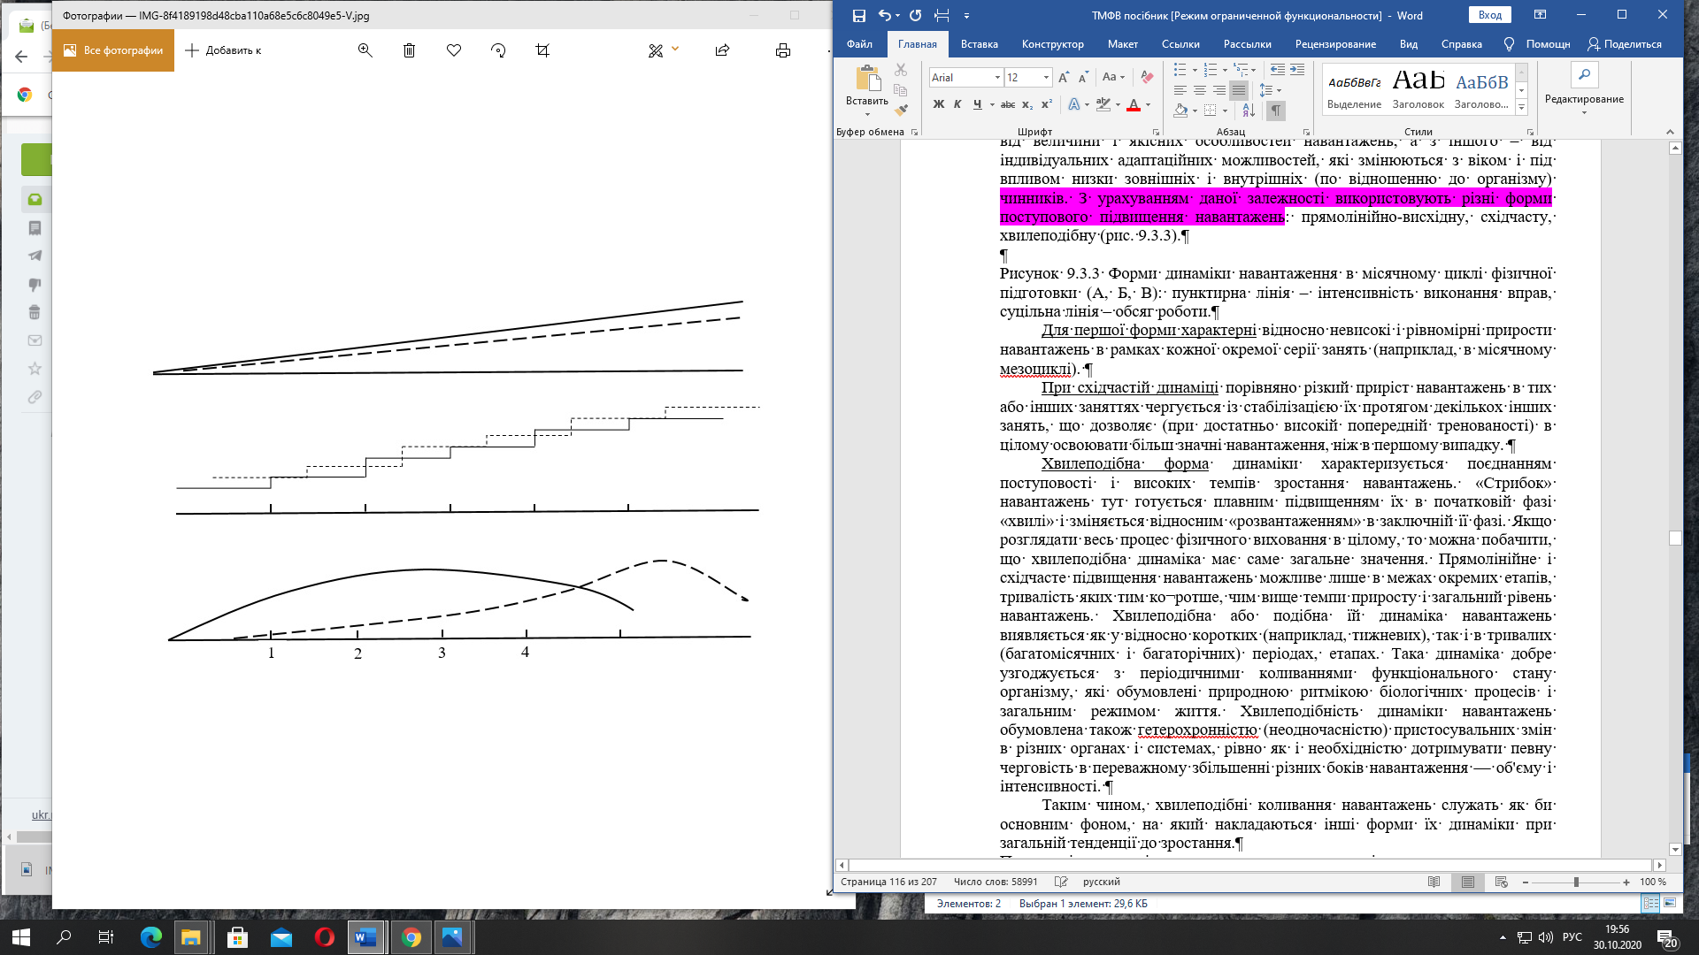
Тижні
Рисунок 3.3 Форми динаміки навантаження в місячному циклі фізичної підготовки (А, Б, В): пунктирна лінія – інтенсивність виконання вправ, суцільна лінія – обсяг роботи.

Для першої форми характерні відносно невисокі і рівномірні прирости навантажень в рамках кожної окремої серії занять (наприклад, в місячному мезоциклі).
При східчастій динаміці порівняно різкий приріст навантажень в тих або інших заняттях чергується із стабілізацією їх протягом декількох інших занять, що дозволяє (при достатньо високій попередній тренованості) в цілому освоювати більш значні навантаження, ніж в першому випадку.
Хвилеподібна форма динаміки характеризується поєднанням поступовості і високих темпів зростання навантажень. «Стрибок» навантажень тут готується плавним підвищенням їх в початковій фазі «хвилі» і зміняється відносним «розвантаженням» в заключній її фазі. Якщо розглядати весь процес фізичного виховання в цілому, то можна побачити, що хвилеподібна динаміка має саме загальне значення. Прямолінійне і східчасте підвищення навантажень можливе лише в межах окремих етапів, тривалість яких тим коротше, чим вище темпи приросту і загальний рівень навантажень. Хвилеподібна або подібна їй динаміка навантажень виявляється як у відносно коротких (наприклад, тижневих), так і в тривалих (багатомісячних і багаторічних) періодах, етапах. Така динаміка добре узгоджується з періодичними коливаннями функціонального стану організму, які обумовлені природною ритмікою біологічних процесів і загальним режимом життя. Хвилеподібність динаміки навантажень обумовлена також гетерохронністю (неодночасністю) пристосувальних змін в різних органах і системах, рівно як і необхідністю дотримувати певну черговість в переважному збільшенні різних боків навантаження – об'єму і інтенсивності.
Таким чином, хвилеподібні коливання навантажень служать як би основним фоном, на який накладаються інші форми їх динаміки при загальній тенденції до зростання.
Практичні труднощі, з якими стикаються вчителі при розвитку рухових здібностей, торкаються необхідності збереження відповідної спрямованості дій при їх широкій різноманітності і можливостях видозміни. Серед об'єктивних чинників, що утрудняють дотримання наступності, виділяють:
- відмінності техніки володіння руховими діями, за допомогою яких можна розвивати відповідні рухові здібності;
- можливість негативного перенесення дій, коли функціональна активність яких-небудь структур і органів пригноблює функціональну активність інших, а отже, гальмує розвиток відповідних рухових здібностей;
- невідповідність направленої дії функціональному розвитку органів і структур організму;
- відсутність психоемоційного змісту дій, коли монотонність виконання рухової дії або надмірна емоційна насиченість можуть зумовити виникнення психічних напруг, а отже, понизити розвиваючий ефект.
У процесі реалізації даного принципу слід пам'ятати, що розвиток рухових здібностей проходить по типу адаптивних реакцій, тому тренувальні програми повинні змінюватися кожного місяця.
4. Принцип циклічної будови системи занять. Закономірностями, що визначають дане теоретичне положення, є:
- біоритмічні особливості розвитку і життєдіяльності організму людини;
- залежність кумулятивних процесів адаптації функціональних систем від певної циклічності спеціалізованих реакцій організму на фізичне навантаження;
- гетерохронність циклічності процесів активізації, втоми та відновлення різних функціональних систем організму людини.
Принцип реалізується через методичні положення до яких відноситься:
- при формуванні плану фізичної підготовки необхідно враховувати фазність розвитку рухових здібностей та їх вікову динаміку;
- планування розвитку рухових здібностей здійснювати на основі сенситивних періодів їх розвитку;
- враховувати взаємозв'язок і взаємообумовленість рухових здібностей в розвитку рухової функції людини.
Циклічність фізичної підготовки проявляється в систематичному повторенні відносно закінчених структурних одиниць навчально-тренувального процесу – окремих занять, мікроциклів, мезоциклів, макроциклів. Серії занять повинні забезпечувати оптимальне співвідношення навантаження і відпочинку для досягнення комулятивного ефекту у розвитку рухових здібностей.
5. Принцип вікової адекватності процесу фізичного виховання.
Положення принципу сформульовані у відповідності до закономірностей гетерохронного розвитку рухових здібностей, і припускає обов'язкове виділення їх сенситивних періодів в процесі фізичного виховання. Принцип вимагає дотримання спрямованості педагогічних дій на випереджаючі в своєму розвитку органи, структури і здійснення індивідуального підходу в розвитку рухових здібностей.

